Земли родной талант и вдохновенье .
Самое удивительное время в Забайкалье – осень. Забайкальская осень – это синь неба, позолота листвы, серебро первых заморозков. Но есть еще одна «Забайкальская осень», которая когда-то стала для жителей Забайкалья – всенародным, интеллектуальным и искрометным книжным празднеством. Миром, в котором сияла во всей силе своего таланта – ее величество Книга.
В начале сентября на забайкальской земле стартовал 54-й литературный праздник «Забайкальская осень – 2019». Это крупнейшее событие для литературной жизни Забайкалья. Еще в сентябре 1965 года впервые за всю историю на всероссийском уровне был проведен праздник книги «Забайкальская осень», когда в Чите состоялся первый семинар молодых литераторов Восточной Сибири и Дальнего Востока. В разные годы в нем участвовали Булат Окуджава, Александр Вампилов, Валентин Распутин, Виктор Астафьев и другие российские и забайкальские авторы. Инициатором и основным организатором семинара тогда выступил забайкальский писатель Георгий Рудольфович Граубин. В последние годы литературный праздник проходит не только в Чите, но и в других районах нашего края.
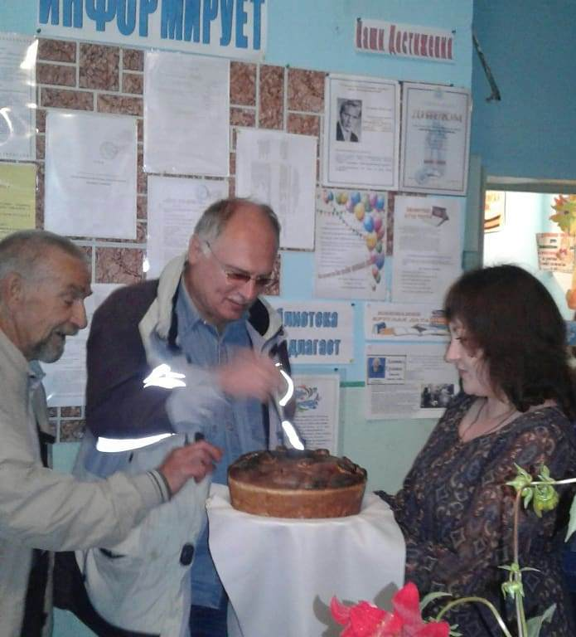
Традиционный литературный праздник « Забайкальская осень» ознаменовался 4 сентября приездом в наш город писательского литературного экспресса из столицы Забайкалья, участниками которого стали: Тарковский Михаил Александрович-финалист литературной премии им. И.П.Белкина, лауреат премии журнала «Наш современник», лауреат премии «Ясная Поляна»,финалист Патриаршей литературной премии и Татьяна Николаевна Тарковская- журналистка, радиоведущая, поэтесса, Баль Георгий Павлович-член союза писателей РФ, Тимошенко Мария Афанасьевна-писательница и поэтесса, член союза писателей РФ, Байбородин Анатолий Григорьевич-прозаик, публицист, лауреат Национальной литературной премии им. В.Г. Распутина, Всероссийского литературного конкурса имени В. Шукшина, Большой литературной премии России, Петров Олег Георгиевич-член союза писателей РФ, председатель Забайкальской писательской организации, главный редактор литературно-художественного журнала «Слово Забайкалья» и Лобачёва Зинаида Ивановна-член союза писателей Забайкалья, член союза писателей РФ, Кругляк Вадим Витальевич-научный секретарь Забайкальской краевой учебно-научной библиотеки им. А.С.Пушкина. Встреча с писателями, чьи книги пользуются популярностью у читателей – это праздник вдвойне, ведь такие впечатления обычно запоминаются на всю жизнь . Для жителей города ,не избалованными такими встречами, это было настоящее событие! Были организованы три литературные площадки: в городской библиотеке №1,школах№ 13 и 10. Приобщение к литературе всегда прекрасно, а соприкосновение с прекрасным всегда велико. . В беседе с ребятами писатели использовали интересные цитаты из книг, шутки, воспоминания из своей жизни. Атмосфера живого диалога и дружеского общения с писателями никого не оставила равнодушными.
А самое интересное ждало жителей нашего города во второй половине дня.
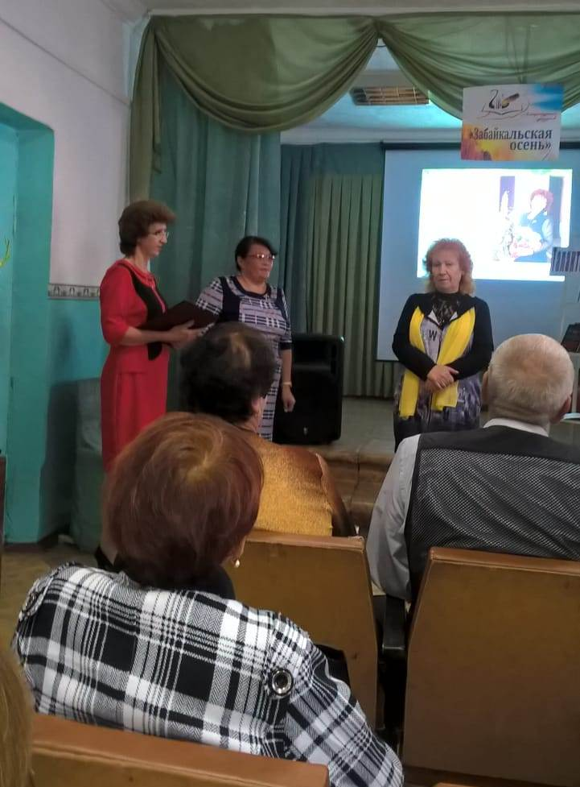
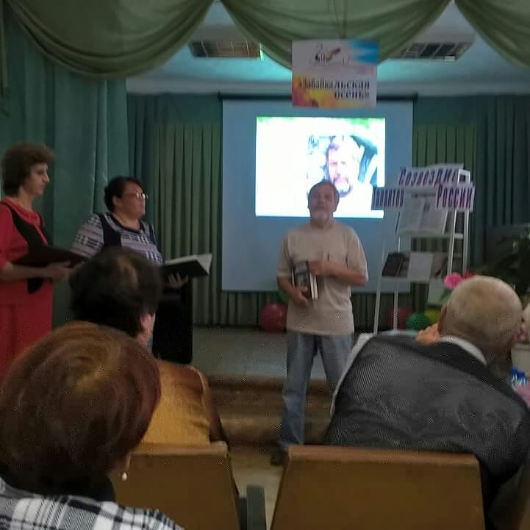
Творческая встреча «Созвездие талантов России»», подготовленная сотрудниками Межпоселенческой Центральной библиотекой, состоялась в Детской Музыкальной Школе . Открыли встречу сотрудники МЦБ Кузьмина Н.И и Михайлова А.В. Тепло и радушно поприветствовала участников мероприятия О.Л.Нигаматуллина- зам. директора Забайкальской краевой учебно-научной библиотеки им. А.С.Пушкина. Была на редкость удивительная и уютная атмосфера. Наши гости-уникальные, образованные и глубоко интеллигентные люди. Было много рассказано о себе лично, о своих произведениях, о литературе в целом, о творческих планах, поездках и встречах. Несмотря на высокие звания и одаренность, в жизни это простые и доступные люди, которые своей начитанностью, умом покорили наших читателей. До глубины души тронуло всех присутствующих чтение стихов в исполнении автора Тарковской Татьяны Николаевны. Замечательным музыкальном подарком для всех присутствующих и гостей встречи стало выступлением Валерии Дорохиной и Юлии Стрекаловской, а также вокальной группы «Хилокчанка» (руководитель Спиридонов Н.Г., аккомпаниатор В.В.Франштудт). Встреча с писателями принесла всем присутствующим массу положительных эмоций и стала для многих удивительным и интересным открытием. И мы надеемся, что встречи с писателями продолжаться и в будущем. А всех тех, кто не побывал на этой встрече мы приглашаем в библиотеку за новыми книгами, подаренными нашими гостями!

